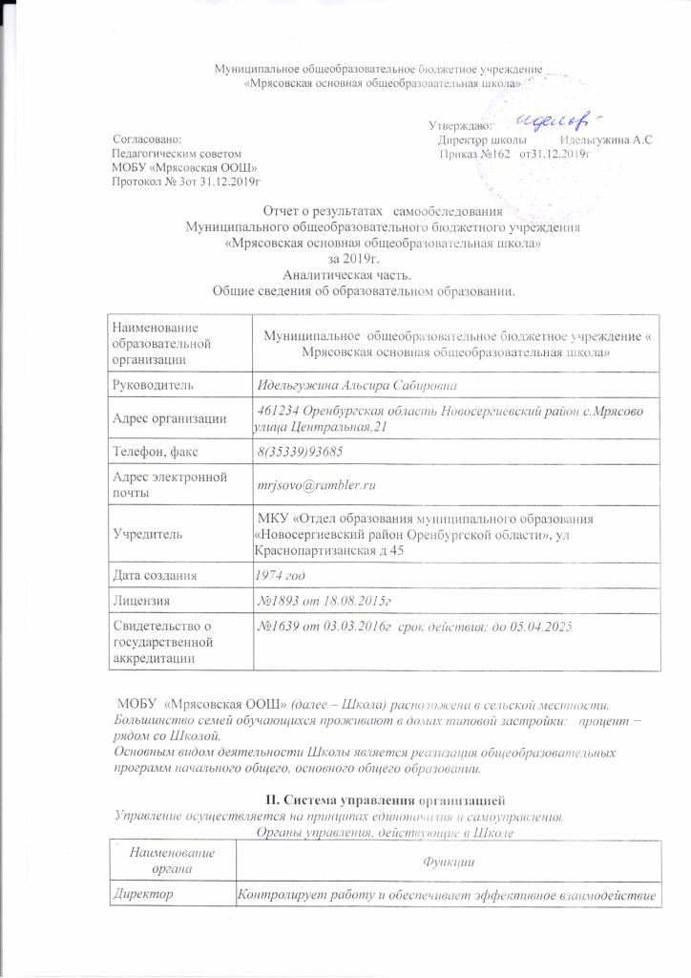

Совет школы | Рассматривает вопросы:  − развития образовательной организации;  − финансово-хозяйственной деятельности;  − материально-технического обеспечения
Педагогический совет | Осуществляет текущее руководство образовательной деятельностью Школы, в том числе  рассматривает вопросы:  − развития образовательных услуг;  − регламентации образовательных отношений;  − разработки образовательных программ;  − выбора учебников, учебных пособий, средств обучения и воспитания;  − материально-технического обеспечения образовательного процесса;  − аттестации, повышения квалификации педагогических работников;  − координации деятельности методических объединений

Общее собрание работников | Реализует право работников участвовать в управлении образовательной организацией, в том числе:  − участвовать в разработке и принятии коллективного договора, Правил трудового распорядка,  изменений и дополнений к ним;  − принимать локальные акты, которые регламентируют деятельность образовательной  организации и связаны с правами и обязанностями работников;  − разрешать конфликтные ситуации между работниками и администрацией образовательной  организации;  − вносить предложения по корректировке плана мероприятий организации, совершенствованию ее  работы и развитию материальной базы
Для осуществления учебно-методической работы в Школе создано два предметных методических объединения:
− МО учителей-предметников
− МО классных руководителей
III. Оценка образовательной деятельности
Образовательная деятельность в Школе организуется в соответствии сФедеральным законом от 29.12.2012 № 273-ФЗ«Об образовании в Российской Федерации», ФГОС начального общего, основного общего образования,СанПиН 2.4.2.2821-10«Санитарно-эпидемиологические требования к условиям и организации обучения в общеобразовательных учреждениях», основными образовательными программами по уровням, включая учебные планы, годовые календарные графики, расписанием занятий/
Учебный план 1–4 классов ориентирован на 4-летний нормативный срок освоения основной образовательной программы начального общего образования (реализацияФГОС НОО), 5–9 классов – на 5-летний нормативный срок освоения основной образовательной программы основного
общего образования (реализацияФГОС ООО),
Воспитательная работа
В 2019 году Школа провела работу по профилактике употребления психоактивных веществ (ПАВ), формированию здорового образа жизни и воспитанию законопослушного поведения обучающихся. Мероприятия проводились с участием обучающихся и их родителей.
Проведены обучающие семинары для учителей специалистами ЦПМСС и специалистами центра «Катарсис» по вопросам здорового образа жизни, по вопросам диагностики неадекватного состояния учащихся. Проводилась систематическая работа с родителями по разъяснению
уголовной и административной ответственности за преступления и правонарушения, связанные с незаконным оборотом наркотиков, незаконным потреблением наркотиков и других ПАВ.
Были организованы:
− выступление агитбригад, участие в фестивале «Мы выбираем жизнь!»;
− участие в конкурсе социальных плакатов «Я против ПАВ»;
− участие в областном конкурсе антинаркотической социальной рекламы;
− проведение классных часов и бесед на антинаркотические темы с использованием ИКТ-технологий;
− книжная выставка «Я выбираю жизнь» в школьной библиотеке;
− лекции с участием сотрудников МВД.
Внеурочная деятельность
Внеурочная деятельность ведется по программам следующей направленности:
− общеинтеллектуальное
− культурологическое
− художественное;
− физкультурно-спортивное.
Духовно-нравственное

Выбор профилей осуществлен на основании опроса обучающихся и родителей, который провели в ноябре 2019 года. По итогам опроса обучающихся и родителей выявили, что
естественно-научное направление выбрало 57 процентов,
культурологическое – 45 процентов,
техническое – 37 процентов, художественное – 35 процентов,
физкультурно-спортивное – 28 процентов.
IV. Содержание и качество подготовки
Статистика показателей за 2016–2019 года
№ п/п | Параметры статистики | 2016–2017  учебный год | 2017–2018  учебный год | 2018–2019  учебный год
1 | Количество детей, обучавшихся на  конец учебного года , в том числе: | 26 | 22 | 14
1 | – начальная школа | 12 | 8 | 4
1 | – основная школа | 14 | 14 | 10
2 | Количество учеников, оставленных  на повторное обучение:
2 | – начальная школа | – | – | –
2 | – основная школа | – | –
3 | Не получили аттестата:
3 | – об основном общем образовании | – | –
4 | Окончили школу с аттестатом  особого образца
4 | – в основной школе | - | - | –
Приведенная статистика показывает, что положительная динамика успешного освоения основных образовательных программ сохраняется, при этом уменьшается количество обучающихся Школы.
Профильного и углубленного обучения в Школе нет.
Краткий анализ динамики результатов успеваемости и качества знаний
Результаты освоения учащимися программ начального общего образования по показателю «успеваемость» в 2019учебном году

Классы | Всего  обуч-ся | Из них успевают |  | Окончили год |  |  | Окончили год |  | Не успевают |  |  |  | Переведены  условно
 |  |  |  |  |  |  |  |  | Всего |  | Из них н/а
Классы | Всего  обуч-ся | Кол-во | % |  | С  отметкам  и «4» и «5» | % | С  отметками  «5» | % | Кол-во | % | Кол-во | % | Кол-во | %
1 | 1 | 1 | 100 |  | 1 | 100 | 0 | 0 | 0 | 0 | 0 | 0 | 0 | 0
4 | 3 | 3 | 100 |  | 1 | 33 | 0 | 0 | 0 | 0 | 0 | 0 | 0 | 0
Итого | 4 | 4 | 100 |  | 2 | 61 | 0 | 0 | 0 | 0 | 0 | 0 | 0 | 0
Если сравнить результаты освоения обучающимися программ начального общего образования по показателю «успеваемость» в 2019 году с результатами освоения учащимися программ начального общего образования по показателю «успеваемость» в 2018 году, то можно отметить, что процент учащихся, окончивших на «4» и «5», снизился на 14 процентов (в 2018 был 75%),но выше среднего. Результаты освоения учащимися программ основного общего образования по показателю «успеваемость» в 2018 году
Классы | Всего  обуч-ся | Из них  успевают |  | Окончили  год |  | Окончили  год |  | Не успевают |  |  |  | Переведены  условно
 |  |  |  |  |  |  |  | Всего |  | Из них н/а
Классы | Всего  обуч-ся | Кол-во | % | С  отметками  «4» и «5» | % | С  отметками  «5» | % | Кол-  во | % | Кол-  во | % | Кол-во | %
5 | 1 | 1 | 100 | 1 | 100 | 0 | 0 | 0 | 0 | 0 | 0 | 0 | 0
6 | 3 | 3 | 100 | 0 | 0 | 0 | 0 | 0 | 0 | 0 | 0 | 0 | 0
8 | 4 | 4 | 100 | 2 | 50 | 0 | 0 | 0 | 0 | 0 | 0 | 0 | 0
9 | 2 | 2 | 50 | 1 | 50 | 0 | 0 | 0 | 0 | 0 | 0 | 0 | 0
Итого | 10 | 10 | 100 | 4 | 40 | 0 | 0 | 0 | 0 | 0 | 0 | 0 | 0
Если сравнить результаты освоения обучающимися программ основного общего образования по показателю «успеваемость» в 2019 году с результатами освоения учащимися программ основного общего образования по показателю «успеваемость» в 2018году, то можно отметить, что процент учащихся, окончивших на «4» и «5», повысился на 11 процентов (в 2018 было29%), процентов учащихся.
Результаты сдачи ОГЭ 2019 года
Предмет | Сдавали всего  человек | Количество баллов | Сколько обучающихся  получили «5» | Сколько обучающихся  получили «4» | Сколько обучающихся  получили «3»
Математика | 2 | 19,18,17,14 |  | 2
Русский язык | 2 | 37,35,33,33. | 1 | 1
География | 2 |  |  | 2
Обществознание | 2 |  |  | 2
В 2019 году обучающиеся показали стабильно хорошие результаты ОГЭ. Увеличилось количество обучающихся, которые получили «4» и «5», с 60 до 70 процентов, по сравнению с 2018годом.
V. Востребованность выпускников
Год  выпуска | Основная школа
Год  выпуска | Всего | Перешли в  10-й класс | поступили в пед.колледж | Поступили в  профессиональную  ОО
2017 | 2 | 1 | 1
2018 | 4 | 1 |  | 3
2019 | 2 |  |  | 2
Ежегодно выпускники 9-го класса продолжают обучение в 10 классе и в других общеобразовательных организациях, поступают в колледжи и лицеи.
VI. Оценка функционирования внутренней системы оценки качества образования
В Школе утверждено положение о внутренней системе оценки качества образования от 17.09.2016. По итогам оценки качества образования в 2019 году выявлено, что уровень метапредметных результатов соответствуют среднему уровню, сформированность личностных результатов высокая.
По результатам анкетирования 2019года выявлено, что количество родителей, которые удовлетворены качеством образования в Школе, – 96 процентов, количество обучающихся, удовлетворенных образовательным процессом, – 97 процентов В школе введено предпрофильное обучение через курсы «Человек и профессия, Психология
VII. Оценка кадрового обеспечения
На период самообследования в Школе работают 5 педагогов
Из них имеют:
Высшее педагогическое образование 100%
квалификационную категорию.100%
В целях повышения качества образовательной деятельности в школе проводится целенаправленная кадровая политика, основная цель которой – обеспечение оптимального баланса процессов обновления и сохранения численного и качественного состава кадров в его развитии, в соответствии потребностями Школы и требованиями действующего законодательства.
Основные принципы кадровой политики направлены:
− на сохранение, укрепление и развитие кадрового потенциала;
− создание квалифицированного коллектива, способного работать в современных условиях;
− повышения уровня квалификации персонала.
Оценивая кадровое обеспечение образовательной организации, являющееся одним из условий, которое определяет качество подготовки обучающихся, необходимо констатировать следующее:
− образовательная деятельность в школе обеспечена квалифицированным профессиональным педагогическим составом;
− в Школе создана устойчивая целевая кадровая система, в которой осуществляется подготовка новых кадров из числа собственных выпускников;
− кадровый потенциал Школы динамично развивается на основе целенаправленной работы поповышению квалификации педагогов.
VIII. Оценка учебно-методического и библиотечно-информационного обеспечения
Общая характеристика:
− объем библиотечного фонда –873 единица;
− книгообеспеченность – 100 процентов;
− обращаемость – 29 единиц в год;
− объем учебного фонда –659 единица.
Фонд библиотеки формируется за счет федерального, областного, местного бюджета.
Состав фонда и его использование:
№ | Вид литературы | Количество единиц  в фонде | Сколько экземпляров  выдавалось за год
1 | Учебная | 659 | 274
2 | Педагогическая | 14 | 14
3 | Художественная | 138 | 21
4 | Справочная | 9 | 9
5 | Языковедение, литературоведение | 0 | 0
6 | Естественно-научная | 0 | 0
7 | Техническая | 0 | 0
8 | Общественно-политическая | 0 | 0
Фонд библиотеки соответствует требованиям ФГОС, учебники фонда входят в федеральный перечень, утвержденный приказом Минобрнауки от 31.03.2014 № 253.
В библиотеке имеются электронные образовательные ресурсы – 20 дисков. Мультимедийные средства (презентации, электронные энциклопедии, дидактические материалы) – 24.
Средний уровень посещаемости библиотеки – 4 человека в день.
На официальном сайте школы есть страница библиотеки с информацией о работе и проводимых мероприятиях библиотеки Школы.
Оснащенность библиотеки учебными пособиями достаточная. Отсутствует финансирование библиотеки на закупку периодических изданий и обновление фонда художественной литературы.
IX. Оценка материально-технической базы
Материально-техническое обеспечение Школы позволяет реализовывать в полной мере образовательные программы. В Школе оборудованы 6 учебных кабинетов,3 из них оснащены мультимедийной техникой, в том числе:
Мультимедийные проекторы-3 штуки
Проекционные экраны-3 штуки
Ноутбуки в каждом классе.
В школе имеется кабинет для проведения уроков физической культуры ,оснащенный тренажерами, имеются в достаточном количестве лыжи и коньки. Отведен класс для приема пищи уч-ся.
На территории Школы площадка оборудована хоккейной коробкой, гимнастическим комплексом, а также имеются лиана, лабиринт.

Результаты анализа показателей деятельности организации
Данные приведены по состоянию на 31 декабря 2019 года.
Показатели | Единица измерения | Количество
Образовательная деятельность
Общая численность учащихся | человек | 12
Численность учащихся по образовательной программе начального общего образования | человек | 2
Численность учащихся по образовательной программе основного общего образования | человек | 10
Численность учащихся по образовательной программе среднего общего образования | человек | 0
Численность (удельный вес) учащихся, успевающих на «4» и «5» по результатам промежуточной аттестации, от общей численности обучающихся | человек (процент) | (50%)
Средний балл ГИА выпускников 9 класса по русскому языку | балл | 21,5
Средний балл ГИА выпускников 9 класса по математике | балл | 15
Численность (удельный вес) выпускников 9 класса, которые получили неудовлетворительные результаты на ГИА по русскому языку, от общей численности выпускников 9 класса | человек (процент) | 0 (0%)
Численность (удельный вес) выпускников 9 класса, которые получили неудовлетворительные результаты на ГИА по математике, от общей численности выпускников 9 класса | человек (процент) | 0 (0%)
Численность (удельный вес) выпускников 9 класса, которые не получили аттестаты, от общей численности выпускников 9 класса | человек (процент) | 0 (0%)
Численность (удельный вес) выпускников 9 класса, которые получили аттестаты с отличием, от общей численности выпускников 9 класс. | человек (процент) | 0%
Численность (удельный вес) учащихся, которые принимали участие в олимпиадах, смотрах, конкурсах, от общей численности обучающихся | человек (процент) | 50%
Численность (удельный вес) учащихся – победителей и призеров олимпиад, смотров, конкурсов от общей численности обучающихся, в том числе: | человек (процент)
− регионального уровня | человек (процент) | 0
− федерального уровня | человек (процент) | 0 (0%)
− международного уровня | человек (процент) | 0 (0%)
Численность (удельный вес) учащихся по программам с углубленным изучением отдельных  учебных предметов от общей численности обучающихся | человек (процент) | 0 (0%)
Численность (удельный вес) учащихся по программам профильного обучения от общей численности обучающихся | человек (процент) | 0 (0%)
Численность (удельный вес) учащихся по программам с применением дистанционных образовательных технологий, электронного обучения от общей численности обучающихся | человек (процент) | 0 (0%)
Численность (удельный вес) учащихся в рамках сетевой формы реализации образовательных программ от общей численности обучающихся | человек (процент) | 0 (0%)
Общая численность педработников, в том числе количеств педработников: | человек
− с высшим образованием | человек | 5
− высшим педагогическим образованием | человек | 5
− средним профессиональным образованием | человек | 0
− средним профессиональным педагогическим образованием | человек | 0
Численность (удельный вес) педработников с квалификационной категорией от общей численности таких работников, в том числе: | человек (процент)
− с высшей | человек (процент) | 0
− первой | человек (процент) | 5(100)
Численность (удельный вес) педработников от общей численности таких работников с педагогическим стажем: | человек (процент)
− до 5 лет | человек (процент) | 0
− больше 30 лет | человек (процент) | 3(60%)
Численность (удельный вес) педработников от общей численности таких работников в возрасте: | человек (процент) | 0
− до 30 лет | человек (процент)
− от 55 лет | человек (процент) | 1(20%)
Численность (удельный вес) педагогических и административно-хозяйственных работников, которые за последние 5 лет прошли повышение квалификации или профессиональную переподготовку, от общей численности таких работников | человек (процент) | 5
Численность (удельный вес) педагогических и административно-хозяйственных работников, которые прошли повышение квалификации по применению в образовательном процессе ФГОС, от общей численности таких работников | человек (процент) | 5 (100%)  5(100%)
Инфраструктура
Количество компьютеров в расчете на одного учащегося | единиц | 0.7
Количество экземпляров учебной и учебно-методической литературы от общего количества единиц библиотечного фонда в расчете на одного учащегося | единиц
Наличие в школе системы электронного документооборота | да/нет | да
Наличие в школе читального зала библиотеки, в том числе наличие в ней: | да/нет | да
− рабочих мест для работы на компьютере или ноутбуке | да/нет | да
− медиатеки | да/нет | да
− средств сканирования и распознавания текста | да/нет | да
− выхода в интернет с библиотечных компьютеров | да/нет | нет
− системы контроля распечатки материалов | да/нет | да
Численность (удельный вес) обучающихся, которые могут пользоваться широкополосным  интернетом не менее 2 Мб/с, от общей численности обучающихся | человек (процент) | 0
Общая площадь помещений для образовательного процесса в расчете на одного обучающегося | кв. м | 11кв.м
Анализ
показателей указывает на то, что Школа имеет достаточную инфраструктуру, которая соответствует требованиям СанПиН 2.4.2.2821-10«Санитарно-эпидемиологические требования к условиям и организации обучения в общеобразовательных учреждениях» и позволяет реализовывать образовательные программы в полном объеме в соответствии с ФГОС общего образования.
Школа укомплектована достаточным количеством педагогических работников, которые имеют высшее педагогическое образование, высокую квалификацию и регулярно проходят повышение квалификации, что позволяет обеспечивать стабильные качественные результаты образовательных достижений обучающихся.
Обучающиеся показывают стабильно хорошие результаты обучения, успешно сдают итоговую аттестацию.

